XToolsCRM升级功能介绍V3.5J0925.441 更新：2010-9-25

目录
XToolsCRM升级功能介绍 1
1.产品序列号/SN的管理应用 4
说明 4
序列号管理的主要功能 4
➢ 支持管理序列号的出入库情况、销售情况、维修情况 4
➢ 补充历史数据的序列号 4
➢ 序列号汇总功能 4
2.序列号使用的核心步骤 4
说明 4
3.序列号总控台 5
说明 5
操作 5
4.启用序列号管理 6
说明 6
操作 6
➢ 设置产品的序列号管理字段 6
5.为序列号产品录入在库的序列号 7
说明 7
操作 7
➢ 点击按钮SN+ 7
➢ 录入在库产品的序列号 7
➢ 修改已经录入的序列号/序列号列表中的替换功能 9
➢ 在库SN录入完成后，按钮状态变为对勾 10
6.仓库初始化界面，集中录入在库序列号 11
说明 11
操作 11
➢ 进入菜单的“初始化/清零/精度” 11
➢ 录入在库序列号 12
➢ 点击录入在库SN 13
➢ 查看在库SN 14
7.补录历史SN/序列号 14
说明 14
补录历史序列号的操作 14
➢ 进入序列号产品的产品视图 14
➢ 点击补录历史SN 14
➢ 补录序列号的修改或删除 15
补录历史序列号的查询 15
➢ 进入序列号列表 15
8.在入库时使用序列号 16
说明 16
操作 16
➢ 在入库单中，编辑明细 16
➢ 打开序列号编辑 17
➢ 关于删除操作 17
➢ 关于编辑序列号后面的数字提示 18
9.在出库时选用序列号 18
说明 18
操作 19
➢ 在编辑出库明细位置，点击编辑序列号 19
10.店面型销售单使用序列号 19
说明 19
操作 20
➢ 在店面型销售单编辑界面 20
11.在库间调拨时使用序列号产品 20
操作 20
➢ 在仓库调拨单中，产品明细位置 20
12.在装配单中使用序列号产品 21
操作 21
➢ 在装配出入库单中 21
13.在退货时使用序列号 21
说明 21
操作 21
➢ 情况1：在编辑退货单生成的入库单时，直接选择已经出库序列号 21
➢ 情况2：先补录订单出库历史序列号，再选用退货入库的序列号 23
14.在单据中查看序列号 23
说明 23
操作 23
➢ 查看订单的序列号 23
➢ 在入库单中查看序列号 24
15.序列号列表 25
说明 25
列表的使用 26
➢ 进入菜单的序列号列表 26
➢ 进入序列号列表 26
➢ 查询某序列号历史 26
➢ 关于序列号历史的权限 27
序列号替换 28
➢ 什么时候使用序列号替换？ 28
➢ 具体操作方法 28
序列号删除 28
➢ 在序列号列表删除序列号，进入回收站 28
➢ 哪些序列号允许删除？ 28
➢ 补录的历史序列号，也不能在列表中删除 29
16.序列号出入库汇总 29
说明 29
操作 29
➢ 进入菜单-序列号出入库汇总 29
➢ 点击进入操作界面 29
17.客服控制台的序列号查询 30
说明 30
操作 30
➢ 客服人员进入客服控制台 30
➢ 查看详细序列号 31

1.产品序列号/SN的管理应用

说明
序列号，又叫Serial Number（简称SN）。对于一些关键性产品，或者比较贵重的产品，从采购开始或者从成品入库开始，就为该产品的每一单独个体赋予序列号，并将此序列号贯穿产品整个销售、发货、维修、服务等过程；甚至有的企业把序列号作为提供服务的凭证。这类企业对序列号的管理，要求准确到某个产品个体，并以此作为跟踪销售和服务的核心依据。常见应用举例：笔记本电脑、相机等，都会采用SN管理。
序列号管理功能主要针对这类企业需求而设计开发。

序列号管理的主要功能

支持管理序列号的出入库情况、销售情况、维修情况
对某产品启用序列号管理后，其采购入库、订单出库、店面型销售单、维修工单、装配、调拨、出入库、维修等过程，均提供对应产品序列号的选用或记录，并形成某序列号历史供查询使用。

补充历史数据的序列号
对于系统升级序列号之前所产生的历史数据（出入库），可采用此功能补充历史序列号，同样支持查询使用。

序列号汇总功能
可查询某产品或者某仓库、阶段性的序列号出入库汇总台帐。

2.序列号使用的核心步骤

说明
分为三个步骤：
- 设置管理序列号的产品
- 为该产品录入在库的序列号
- 在日常的出入库操作、店面销售单、维修工单、调拨、装配等过程中录入或选用序列号
- （可选）补录序列号功能启用前出入库数据的历史序列号

3.序列号总控台

说明
序列号功能包括：设置序列号产品、录入在库SN、查看历史、替换，以及出入库、店面型销售单、维修工单等过程的序列号确认。通过总控台，您可以对序列号功能建立宏观的理解，并快速找到某功能的入口。

操作
在菜单中点击序列号总控台，如下图所示：
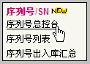
进入总控台界面，如下图：
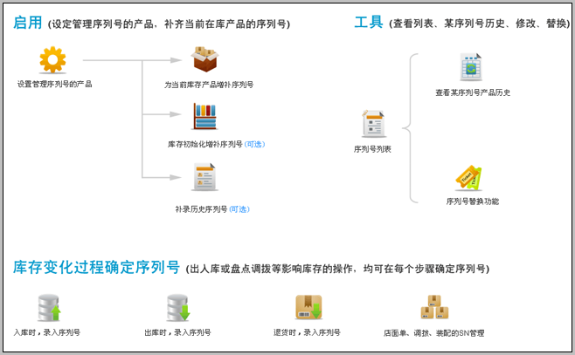
鼠标点击各图标，可查看相关的提示。点击提示中的按钮，可以进入功能对应界面。如下图所示：
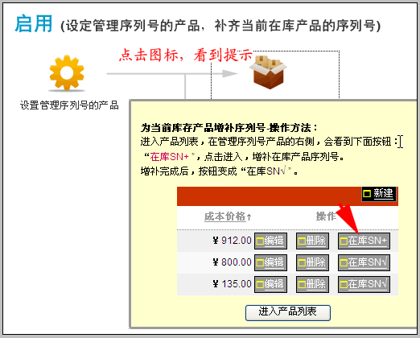

4.启用序列号管理

说明
首先我们说，序列号管理的产品一般情况下，不宜过多，因为序列号产品在使用时要在很多步骤中录入或选择序列号。我们建议，只对必要的产品使用序列号管理。以相机为例说明必要性：在销售或提供支持服务时，必须明确知道是哪一台相机被销售或被维修，序列号作为唯一性标识被使用。这种情况下，序列号管理就是有必要的。

操作

设置产品的序列号管理字段
进入产品管理，找到需要管理序列号的产品，点击编辑，设置序列号管理字段为：是。如下图：
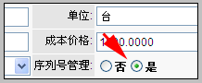
保存后，该产品即开启序列号管理。
注意：
- 只有管理库存的产品，才允许设置为管理序列号。
- “多规格”产品不允许设置为序列号管理产品。（关于多规格，请在找帮助中查询相关内容）

5.为序列号产品录入在库的序列号

说明
当您把某产品设置为管理序列号功能后，如果该产品当前有库存值，则需要为在库的产品设置序列号。举例：数码相机PowerShot A640 库存有49台，被设置为管理序列号；则需要为此49台数码相机（在库）添加序列号。

操作

点击按钮SN+
进入该产品视图，或者在产品列表中找到该产品，点击按钮“在库SN+”。如下图：
产品视图内的按钮位置：
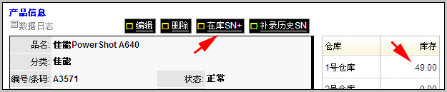
产品列表中按钮位置
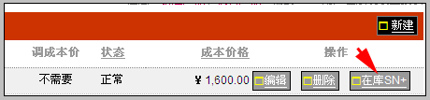

录入在库产品的序列号
在录入窗口内，输入在库产品的序列号。如下图：
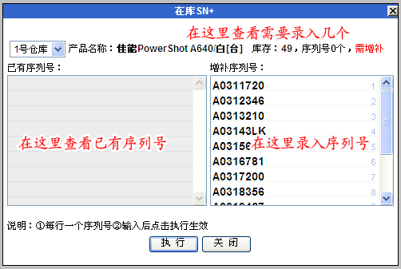
注意：只有库管人员可以录入在库序列号。且只能选择自己所管理的仓库。
录入后，点击执行，保存最新录入的序列号。这是可看到如下界面：
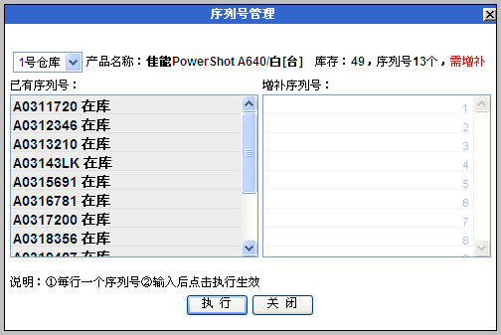
如图中所示，在前一步录入的序列号已经保存成功，并可及时查看。
需要提示您注意的是：对于已有序列号，会在序列号后面显示状态，如图上的“在库”。在后面的使用中，还会遇到：
- “待出库”（表明该序列号已经被某订单出库或店面单选中，等待出库确认，不能被重复选用）
- “出库”（表明该序列号已经被出库）
- “补录”（表明该序列号是在补录序列号历史时输入的）
- “在库”（表明该序列号正常在库存内）

修改已经录入的序列号/序列号列表中的替换功能
如果刚才录入在库序列号时，发现错误，需要修改已经执行过录入的序列号时，需要在序列号列表使用替换操作。下面我们来看一下：
比如，我希望修改1号仓库中序列号：A031172A ，该序列号如下图：
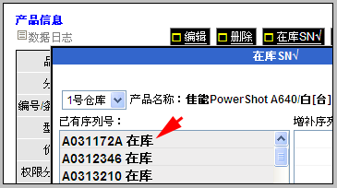
首先，从菜单选择进入“序列号列表”，在列表界面的快速查询中输入序列号：A031172A，如下图：
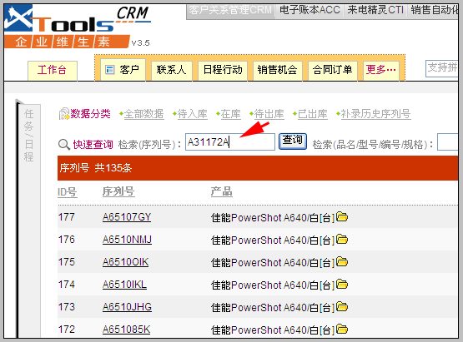
点击查询，找到该序列号的数据。在该数据右侧的操作区域，可以看到按钮：替换，如下图：
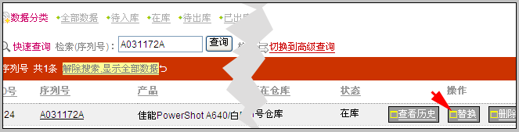
点击替换按钮，在弹出层中修改，如下图所示：
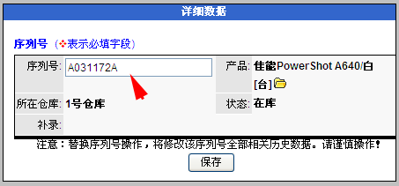
修改后，点击保存即可。
请注意：序列号的替换，实现的是该序列号的出入库数据的统一替换。

在库SN录入完成后，按钮状态变为对勾
在库SN录入数量=产品库存数量后，该产品视图中的在库SN按钮后面会由+号变成对勾，如下图所示：
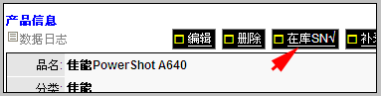
此时，点击在库SN按钮，可查看在库产品的SN号码，在库序列号将提示为正常，如下图：
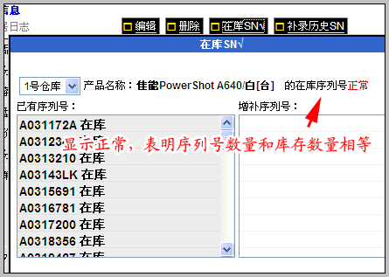
产品视图右侧可看到各仓库该产品的序列号数量，如下图：
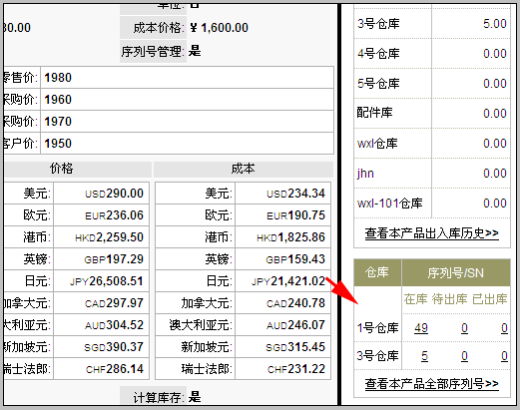

6.仓库初始化界面，集中录入在库序列号

说明
如果管理序列号的产品种类较多，可以在仓库初始化界面操作，集中录入在库序列号。这种操作的特点在于批量录入，比较适合于库管人员集中对本库的序列号产品情况检查和录入。

操作

进入菜单的“初始化/清零/精度”
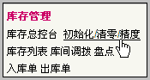
看到界面如下：
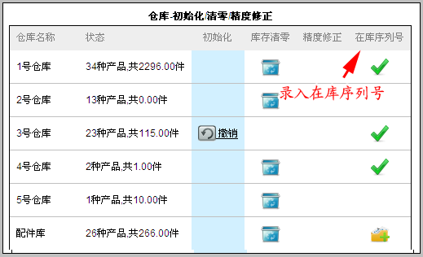
图中所示：有些仓库已经设置了序列号产品，并根据在库序列号录入情况出现不同的图标。其中，
图标表示：该仓库的全部序列号产品的在库序列号已经录入完成。
图标表示：该仓库的在库序列号没有录入完成，需录入。
空白表示：该仓库没有需要管理序列号的产品。

录入在库序列号
点击图标，进入录入界面如下图所示：
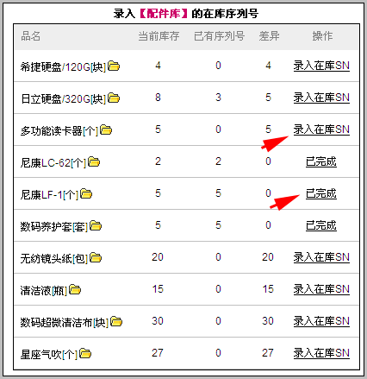
注意：数据仅举例用，实际应用中一般不应该把读卡器、镜头纸、清洁液等低价值产品设置为序列号管理。
在此界面中，列出了本仓库内全部序列号产品，以及在库序列号的录入情况。
以下图为例：表明该产品库存值8个，录入了序列号3个，还需录入5个。

点击录入在库SN
打开录入序列号界面，此界面的操作和在产品视图中的在库SN一样，不再赘述。
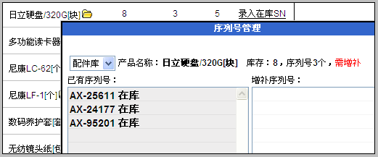

查看在库SN
点击图标，可查看已经录入完成的在库序列号。
具体操作：
点击“对号图标”进入录入界面，点击“已完成”查看。

7.补录历史SN/序列号

说明
此功能用于实现：补录在启用序列号之前，出入库记录对应的序列号。
我们把这些数据称为：历史序列号。 补录后，可在序列号查询时查到。

补录历史序列号的操作

进入序列号产品的产品视图
点击产品品名，进入产品视图，可在右上角操作区域看到按钮“补录历史SN”。如下图所示：
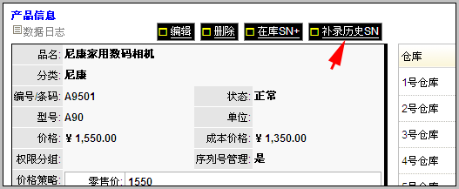

点击补录历史SN
进入补录历史SN窗口，根据该产品的出入库历史记录，补录历史序列号，如下图：
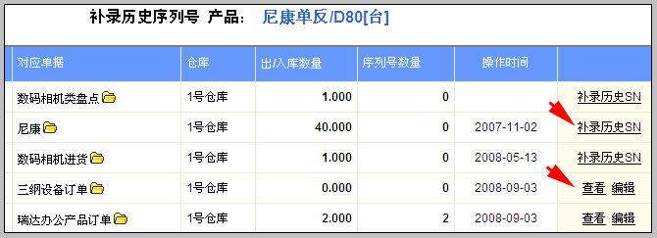
点击补录历史SN，录入该条数据的序列号，如数量和出入库数量相等，则出现查看和编辑按钮，可点击查看序列号详情。

补录序列号的修改或删除
删除：在补录历史SN界面或编辑界面，均可删除序列号，删除操作如下图。
修改：先使用删除，删掉错误的序列号，再新增正确的即可。
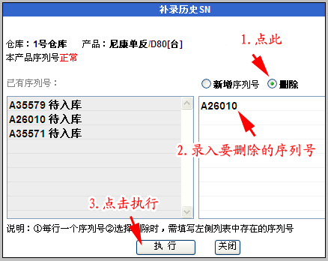

补录历史序列号的查询

进入序列号列表
在序列号列表快速查询中可以查到补录的历史序列号，但是补录的序列号均不显示状态和仓库。如下图所示：
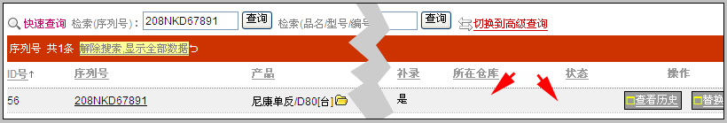
图中的所在仓库和状态为空。

8.在入库时使用序列号

说明
仓库管理人员需要在操作序列号产品入库时，根据入库数量，录入入库的序列号。不管是采购入库还是直接入库，都是在入库单界面操作。

操作

在入库单中，编辑明细
如果入库产品中有管理序列号的产品，点击编辑序列号，如下图所示：
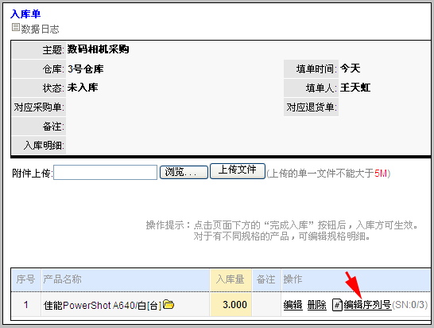

打开序列号编辑
注意：这里不仅可以新增序列号，还可以删除序列号。如下图所示：
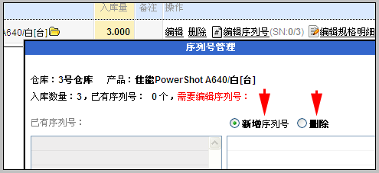
新增序列号的方法和前面录入在库SN的方法一致，不再重复讲述。

关于删除操作
什么情况下需要使用删除：在该入库单没有确认入库前，发现序列号录入有误，可以删除掉错误的，重新新增正确序列号。
举例说明：在下图中，入库单录入了3个序列号，其中A26010错误，需要删除。
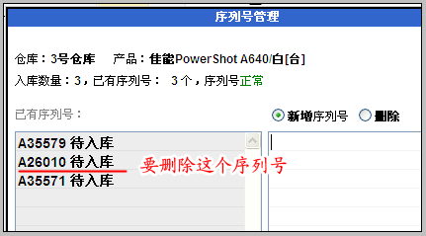
点击“删除”，并把该序列号录入右侧框内，点击执行，如下所示：
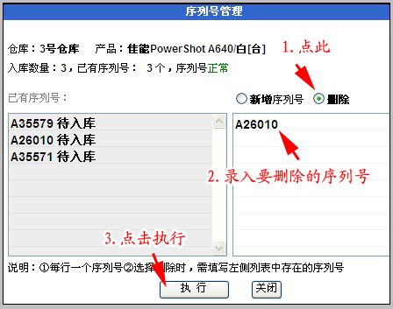
执行后，提示您“序列号删除成功”。
这时再次进入序列号编辑，新增正确的序列号即可。
需要重点提醒您注意的是：在这个界面中使用删除时，所填写的序列号必须是左侧窗口中存在的号码，否则将提示您：没有找到序列号【XXX】，请核对。

关于编辑序列号后面的数字提示
在编辑序列号操作链接后面，可看到比如下图中(SN:2/3)的数字：
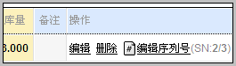
2/3表示：有3个入库产品，已经录入了2个序列号。

9.在出库时选用序列号

说明
与入库不同的是，出库时可以选用在库序列号，也可以直接录入在库序列号。不管是订单出库还是直接出库，都由库管人员在确认出库前操作。

操作

在编辑出库明细位置，点击编辑序列号
可在弹出界面中看到可以新增、删除外，还能看到“选择在库”，如下图所示：
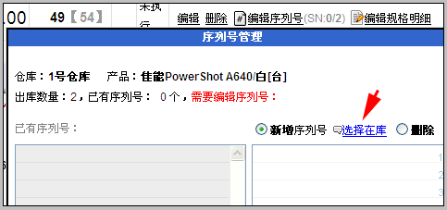
点击“选择在库”，在弹出层中看到该产品在库的序列号，可直接勾选后，点击确定即可。
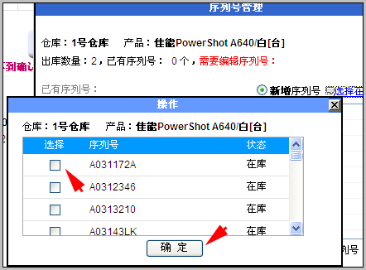
当然，您可也直接新增输入，但是输入的序列号必须是在库的，否则将看到提示：序列号【xxx】不在库，无法出库。

10.店面型销售单使用序列号

说明
由于店面型销售单在客户购买时就已经确定了是买哪一个具体的产品，所以序列号在建立店面单时必须确定。

操作

在店面型销售单编辑界面
产品明细中选择了序列号管理产品后，可看到右侧的SN按钮，如下图：
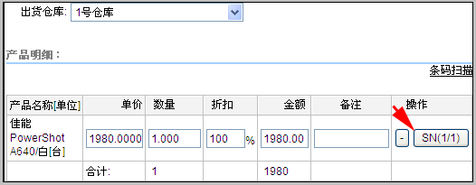
注意看SN按钮上有（1/1），表明是一个产品，已经录入了一个序列号。

11.在库间调拨时使用序列号产品

操作

在仓库调拨单中，产品明细位置
如果仓库调拨单中选择了序列号产品，则会在调拨产品明细的右侧操作区域看到按钮“编辑序列号”，如下图：
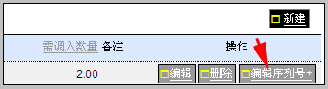
当您看到“编辑序列号+”，表明还没有完成对序列号的录入；当您看到“编辑序列号√”，则表明已经完成对该产品序列号的录入。
操作方法和出库使用序列号类似，不再重复讲解。

12.在装配单中使用序列号产品

操作

在装配出入库单中
配件出库和成品入库的产品明细中，如果有涉及到序列号产品，均可在数据右侧看到按钮“编辑序列号”，如下图所示：
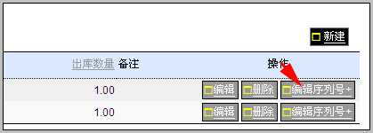
其操作方法和前面讲述的出入操作一致。

13.在退货时使用序列号

说明
退货时使用序列号有两种情况：
情况1：订单出库时，已经录入了序列号，则在退货时选择本订单据对应的出库序列号。
情况2：订单出库时，没有启用序列号管理，所以在退货时选择本订单序列号时为空，则需要先在序列号历史中补录该订单的出库序列号，再操作退货，选用退回物品的序列号。
上述两种情况中，情况1多见，情况2比较少见。

操作

情况1：在编辑退货单生成的入库单时，直接选择已经出库序列号
如下图所示：
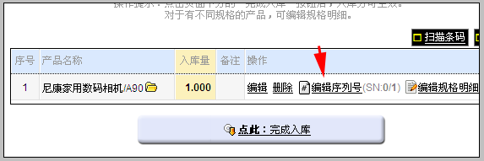
由库管人员确定退货入库产品的序列号。注意：只能选择退货单对应订单已经出库发货的序列号。
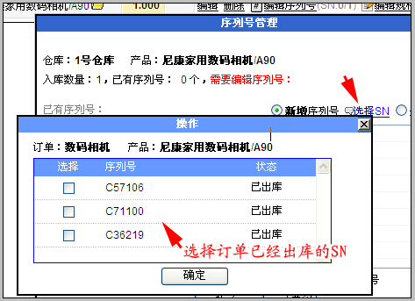
选定退货序列号之后，确定入库。

情况2：先补录订单出库历史序列号，再选用退货入库的序列号
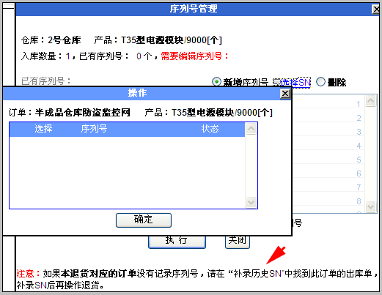
注意，这时的情况在选择SN时是没有数据的，请根据界面提示操作。

14.在单据中查看序列号

说明
与序列号有关的单据比较多，包括订单、店面型销售单、维修工单、出入库单、调拨单、装配单等。在单据执行过程和执行后，均可查看该单据涉及到的序列号。

操作

查看订单的序列号
在订单视图的发货单区域查看，如下图所示：
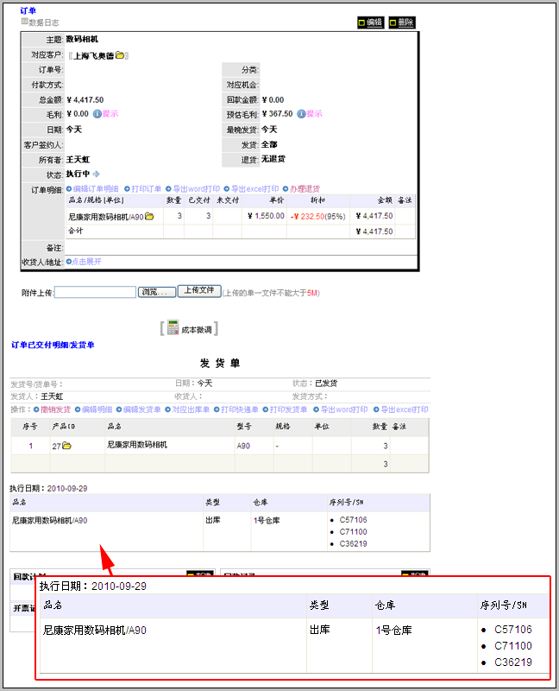
注意：在库管人员确认录入发货序列号之前，订单中看不到序列号。

在入库单中查看序列号
如下图所示位置：
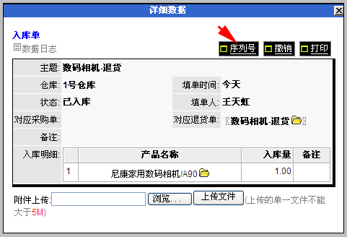
点击后弹出新窗口显示该单据对应的序列号，如下图：
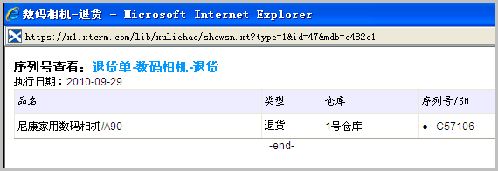
在其他单据中查看序列号，类似入库单。

15.序列号列表

说明
集中显示全部序列号，包括录入的在库序列号、入库产生的序列号。并可根据序列号查询该物品的历史情况，包括采购入库、销售出库或调拨、装配等，也可以查询到补录的历史数据。
一般用户使用序列号列表查找某序列号的历史情况。
客服人员需使用客服控制台查询（不受权限限制），可查到该序列号产品销售给哪个客户。

列表的使用

进入菜单的序列号列表
如下图所示：
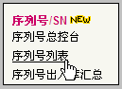

进入序列号列表
如下图所示：
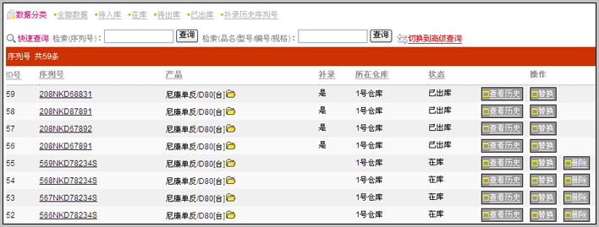
序列号列表的核心功能：
- 查询某个序列号
- 查询某产品的全部序列号
- 查看某序列号历史
- 序列号替换
这些功能中，最常用的就是查询某个序列号的历史。

查询某序列号历史
序列号历史：该序列号的历史过程，从入库到出库，从采购到销售，包括售后维修，仓库调拨等完整的过程查看。
通过快速查询找到序列号，点击序列号右侧操作区域按钮“查看历史”，如下图：
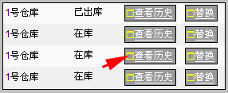
点击后打开序列号历史查看界面，如下图：
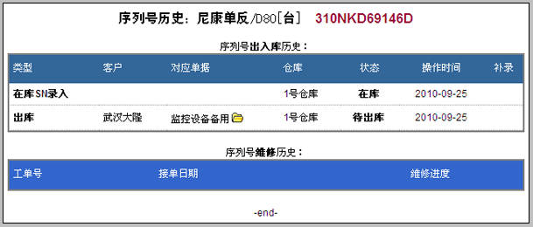
在这个列表中，展示的数据包括：类型、客户、对应单据、仓库、状态、操作时间、是否补录。
不仅可以查看该序列号的出入库历史，还可以查看该序列号的维修历史。
我们来分别看一下这些数据的含义：
- 类型：在库SN录入、入库、出库、盘点、调入、调出、退货、装配入库、装配出库。表示该数据是由什么操作产生的。
- 客户：指本条数据对应的客户。其中在库SN录入、盘点、调入调出、装配等，可能不显示客户，因为这些操作不涉及到客户。
- 对应单据：比如入库对应的是入库单、退货对应退货单，可由此查看产生本数据的详细单据。
- 仓库：该序列号产品所在仓库。
- 状态：在库、待出库、已出库三种，其中待出库表示该序列号产品被某出库单、店面型销售单、调拨单或装配但选中，但未执行出库操作。
- 操作时间：本条数据发生的日期。
- 补录：是指是否为补录的历史数据。

关于序列号历史的权限
- 查看列表不限制权限，查看某个序列号历史时受到权限限制：即具有该条记录相关客户权限的用户可以看到详细信息。如没有权限，查看到的数据中：客户、对应单据、操作时间均显示为“无权限”。
- 对于库管用户，在查看某序列号历史时，可查看自己所管理仓库的全部数据。

序列号替换

什么时候使用序列号替换？
替换是一个特殊的操作：如果把序列号A替换为A1，则A的全部序列号数据（不包含补录的历史），全部被替换为A1。
由此功能可以看出，
- 情况1：某序列号从一开始就录入错误，导致后续的出库等操作均记录为错误序列号时，可使用。
- 情况2：序列号位数或编码规则出现问题，确实有必要批量修改以往的序列号数据时，比如在序列号前面统一补加字母等操作。

具体操作方法
找到需要替换的序列号，点击右侧操作区域的替换按钮，如下图：
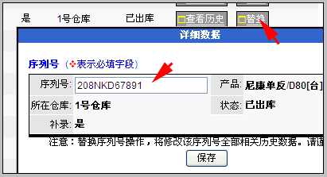

序列号删除

在序列号列表删除序列号，进入回收站
在列表中，点击删除，该序列号进入回收站。如果不在回收站中彻底删除，则仍会引发序列号冲突，这一点是需要注意的。

哪些序列号允许删除？
条件1：通过在库SN录入，或在初始化界面录入的在库SN序列号
条件2:：没有被其他单据使用之前（包括入库单、出库单、店面单、装配单、调拨单）
满足上述两个条件才允许删除。
允许删除的序列号才会出现“删除”按钮。

补录的历史序列号，也不能在列表中删除
如果是通过补录历史序列号录入的，在列表中看不到删除按钮，如下图所示：
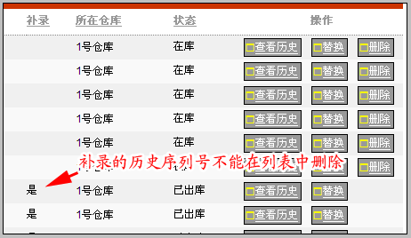
删除补录历史序列号的方法是在补录界面操作。在前面的部分已有讲述。

16.序列号出入库汇总

说明
专为库管人员设计，查询阶段性的序列号产品出入库汇总情况。

操作

进入菜单-序列号出入库汇总
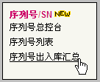

点击进入操作界面
在序列号产品出入库汇总界面中，可做多种选择。包括：选产品、选时间段、选仓库和选分类。
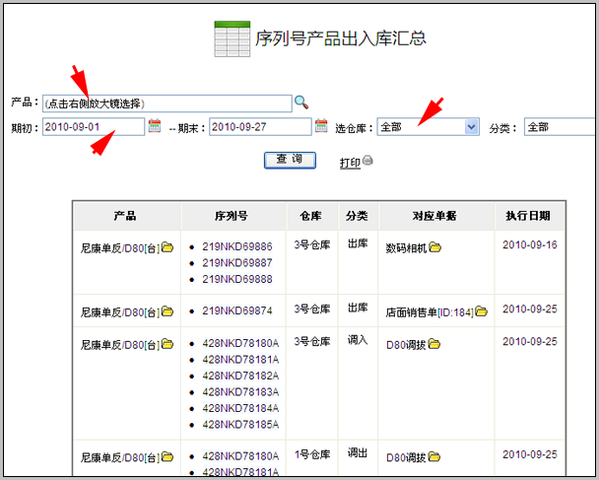
汇总列表支持查看和打印。

17.客服控制台的序列号查询

说明
有的企业根据客户购买产品的序列号提供售后支持和服务。这种情况需要客服人员能够根据序列号查询到是哪家客户购买。

操作

客服人员进入客服控制台
在查询位置输入序列号的部分或全部，为查询准确，尽可能输入完整序列号。
点击查询后，可看到查询结果如下图：
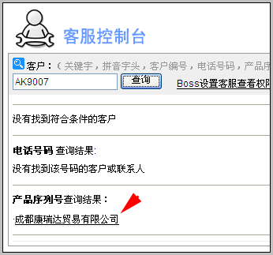

查看详细序列号
点击查询结果，并查看该客户的信息。可在“交付明细/发货单产品”中，查看到客户购买过的产品，以及序列号，如下图所示：
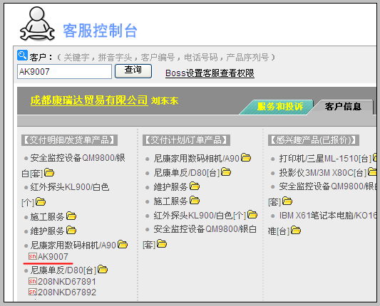

北京沃力森信息技术有限公司 产品部
2010.9.25

